муниципальное казенное вечернее (сменное) общеобразовательное учреждение – вечерняя (сменная) общеобразовательная школа №1
Центрального района города Тулы

ПОРЯДОК АТТЕСТАЦИИ ЗАМЕСТИТЕЛЕЙ РУКОВОДИТЕЛЯ УЧРЕЖДЕНИЯ

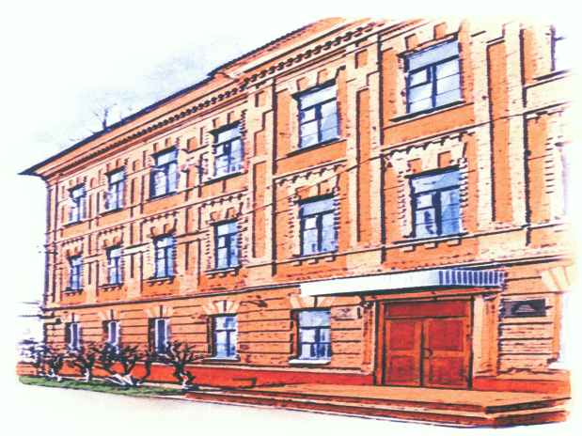

I Общие положения
1. Настоящий Порядок регулирует процедуру аттестации заместителей руководителя школы.
Процедуре аттестации вновь назначаемых на должность заместителей руководителя предшествует заключение трудового договора.
2. Нормативной основой аттестации назначаемых на должность заместителей руководителя являются Закон Российской Федерации «Об образовании» (ст.35 п. З), Трудовой кодекс Российской Федерации, письмо Министерства образования и науки Российской Федерации от 15.08.2011 N 03-515/59 "Разъяснения по применению порядка аттестации педагогических работников государственных и муниципальных образовательных учреждений».
3. Аттестация заместителей руководителя, в том числе и вновь назначаемых на должность, является обязательной и проводится в порядке и на условиях, определяемых руководителем школы.
4. Аттестация вновь назначаемых на должность заместителей руководителя проводится на «соответствие требованиям квалификационной характеристики к должности заместителя руководителя и руководителя структурного подразделения» до момента назначения на должность и действует в течение одного года.
Аттестация заместителя руководителя, ранее имеющих квалификационную категорию по должности заместителя руководителя проводится на «соответствие занимаемой должности» один раз в три года.
Аттестации не подлежат беременные женщины.
Заместители руководителя учреждения, находящиеся в отпуске по уходу за ребенком, подлежат аттестации не ранее чем через год после выхода на работу.
5. Целью аттестации вновь назначаемых на должность заместителей руководителя учреждения является определение возможностей аттестуемого по управлению образовательным учреждением с учетом:
- уровня базового образования;
- стажа работы на педагогических и руководящих должностях;
- сложившегося опыта предыдущей педагогической или (и) методической руководящей работы;
- знаний основ государственного и муниципального управления, управления менеджментом, управления персоналом, управления технологией;
- морально-волевых качеств и уровня коммуникативной культуры.
6. При назначении лиц на должности заместителей руководителя школы пользуются предпочтением кандидатуры из числа наиболее перспективных, инициативных педагогических работников, эффективно организующих процесс обучения и воспитания, при этом показывающих высокие результаты в процессе своей педагогической деятельности и регулярно повышающих свою профессиональную квалификацию.
7. Целями аттестации ранее аттестованных заместителей руководителя учреждения являются:
а) объективная оценка деятельности заместителя руководителя учредения и определение их соответствия занимаемой должности;
б) оказание содействия в повышении эффективности работы учреждений;
в) стимулирование профессионального роста заместителей руководителя и руководителей структурных подразделений учреждения.

II Организация проведения аттестации заместителей руководителя
учреждения.

8. Для проведения аттестации заместителей руководителя учреждения руководитель:
а) образует аттестационную комиссию;
б) составляет списки заместителей руководителя, подлежащих аттестации, и график ее проведения;
в) готовит необходимые документы для работы аттестационной комиссии.
9. Основанием для проведения аттестации лиц, назначаемых на должности заместителей руководителя учреждения, является представление-характеристика в аттестационную комиссию школы (приложение 1):
- на должность заместителей руководителя - директора школы.

10. Представление - характеристика на лиц, назначаемых на должности заместителей руководителя учреждения, должно содержать всестороннюю оценку соответствия профессиональной подготовки работника квалификационным характеристикам должностей работников образования, его возможностей управления образовательным учреждением, опыта работы, знаний основ управленческой деятельности по следующим направлениям:
а) опыт и результаты предыдущей педагогической работы;
б) сформированность представлений об основах управления образовательным учреждением;
в) личностные, профессионально-педагогические, морально-волевые качества, авторитет среди коллег, учащихся, родителей (законных представителей), уровень коммуникативной культуры.
11. В целях всесторонней оценки деятельности ранее аттестованных на должность заместителей руководителя учреждения в аттестационную комиссию представляется отзыв об исполнении ими должностных обязанностей за межаттестационный период (далее - отзыв).
Отзыв готовится:
• на заместителя директора - руководителем школы.
Готовящие отзыв предлагают форму проведения аттестации заместителей руководителя учреждения (тестовые испытания и (или) собеседование).
Отзыв должен содержать мотивированную всестороннюю и объективную оценку профессиональных, деловых качеств аттестуемого, результатов его профессиональной деятельности на основе квалификационной характеристики по занимаемой должности, информацию о прохождении аттестуемым повышения квалификации (приложение 2).
Ответственный за отзыв знакомит аттестуемого с отзывом под роспись и представляет его в аттестационную комиссию не менее чем за две недели до начала аттестации.
Отказ аттестуемого ознакомиться с отзывом и (или) поставить свою подпись об ознакомлении не является препятствием для проведения аттестации и оформляется соответствующим актом (приложение 3).
12. Для проведения аттестации заместителей руководителя издается приказ по школе об утверждении Положения об аттестации данной категории педагогических работников, состава аттестационной комиссии, графика проведения аттестации, в котором указываются:
а) список заместителей руководителя, подлежащих аттестации;
б) дата, время и место проведения аттестации;
в) дата представления в аттестационную комиссию необходимых документов.
13. Заместители руководителя учреждения, подлежащие аттестации, должны быть ознакомлены под роспись с графиком проведения аттестации не менее чем за две недели до начала аттестации. .;
14. В состав материалов, предоставляемых в аттестационную комиссию аттестуемым, в том числе и вновь назначаемым на должность, входят копии документов о повышении квалификации, аттестационный лист аттестуемого с данными предыдущей аттестации.
15. Ранее аттестованные заместители руководителя учреждения, подлежащие аттестации, вправе представить в аттестационную комиссию дополнительные сведения о своей профессиональной деятельности за указанный период, а также заявление о своем несогласии с представленным отзывом или пояснительную записку на отзыв.
16. Аттестация проводится в одной из следующих форм: тестирование на бумажном или электронном носителях, собеседование и др.
17. Аттестация может проводиться с приглашением аттестуемого на заседание аттестационной комиссии. В случае неявки аттестуемого на заседание аттестационной комиссии без уважительной причины данный заместитель руководителя учреждения привлекается к дисциплинарной ответственности, а аттестация переносится на более поздний срок.
Уважительными причинами являются:
1) болезнь аттестуемого, подтвержденная больничным листом;
2) командировка аттестуемого;
3) ежегодный очередной оплачиваемый отпуск аттестуемого;
4) иные случаи отсутствия, которые аттестационная комиссия может посчитать уважительными.
18. Профессиональная деятельность аттестуемого оценивается на основе определения его соответствия квалификационным требованиям, решения им поставленных задач, эффективности и результативности проводимой работы по основной деятельности. При этом учитываются организаторские способности, профессиональные знания и опыт работы аттестуемого.
19. По итогам аттестации издается приказ по школе и заполняется аттестационный лист (приложение 4). Аттестационный лист заполняется в
одном экземпляре, вручается работнику, проходящему аттестацию. Копия аттестационного листа хранится в личном деле аттестуемого, споры по вопросам аттестации рассматриваются в комиссиях по трудовым спорам, судах в порядке, установленном законодательством Российской Федерации о труде.

